ПАСПОРТ СТАРТАП-ПРОЕКТА

«___» ___________ 2022 г.

Наименование Получателя гранта | Федеральное государственное бюджетное образовательное учреждение высшего образования «Ивановский государственный энергетический университет имени В.И. Ленина»
ИНН Грантополучателя | 3731000308
Наименование акселерационной программы | Акселерационная программа «ProEcology»
Дата начала реализации акселерационной программы | 01.10.2022
Дата заключения и номер Договора | от 10.10.2022 № 70-2022-000816

1. Общая информация о стартап-проекте
Название стартап-проекта | Системы Канадских Колодцев (СКК)
Команда стартап-проекта | Титова Ю.В. Ваняшов Е.А. Крутиков Н.А. Шинкевич Д.А. Воронин С.А.
Технологическое направление | ПроВИЭ
Описание стартап-проекта  (технология/услуга/  продукт) | Установка системы по утилизации теплоты и холода грунта при использовании «канадских» колодцев в системах вентиляции
Актуальность стартап-проекта  (описание проблемы и решения проблемы) | Уникальность – замена кондиционера летом, снижение затрат энергии на отопление дома зимой.  Отличительные особенности: экономичность, использование контроллера для регулирования температуры помещения.
Технологические риски | Основные риски представлены ниже в таблице.  № Риски Вероят- ность возник-новения Вли-яние Вес риска Реагирование  1 Нестабильность социально-политической обстановки 4 2 10 Непрерывный мониторинг уровня риска и инцидентов. Учет уровня риска при принятии решений, в отдельных случаях – снижение риска  2 Изменение политической ситуации в России (изменение территорий/состава субъектов РФ Выход субъекта из состава РФ) 1 3 7 Мониторинг риска на периодической основе  3 Изменение макроэкономических и конъюнктурных условий: колебание курсов валют, инфляция 2 2 4 Мониторинг риска на периодической основе  4 Загрязнение трубопровода 5 5 4 Создание собственной сервисной службы  5 Образование щелей в трубопроводах 3 3 5 Создание собственной сервисной службы  6 Нехватка квалифицированного персонала 5 5 8 Улучшить условия труда  7 Травмирование работников в результате выполнения работ 4 3 8 Вводный инструктаж по охране труда. Информирование работников об опасностях. Проверка знаний требований охраны труда. Меры оказания первой помощи пострадавшим. Административно-производственный контроль.  Значения в поле «Вероятность возникновения»: 0,2 – не возникнут; 0,4 – маловероятны; 0,6 – средняя вероятность; 0,8 – очень вероятны; 1 – почти произошло.  Значения в поле «Влияние»: 0,2 – незначительное; 0,4 – минимальное; 0,6 – среднее; 0,8 – критичное; 1 – очень сильное.  Значение в поле «Вес риска» - произведение значений в полях «Вероятность возникновения» и «Влияние».
Потенциальные заказчики | Собственники строящихся или планируемых к строительству загородных домов и складов
Бизнес-модель стартап-проекта  (как вы планируете зарабатывать посредством реализации данного проекта) | Компания занимается расчетом и проектированием системы канадского колодца а также последующим монтажом и наладкой системы
Обоснование соответствия идеи технологическому направлению  (описание основных технологических параметров) | В состав «канадской» скважины входит набор труб, находящихся под землей вне периметра дома, но подключенных к его внутреннему объему. Система, использующая термальную инерцию земли и позволяющая регулировать внутреннюю температуру склада, способна функционировать совершенно без потребления электроэнергии; эффективна и экологически чистотая.  В основе принципа действия системы лежит тот факт, что температура под землей остается практически постоянно стабильной, независимо от времени года. Летом она ниже, чем в доме. Зимой же оказывается выше, благодаря теплу, аккумулированному в течение лета.

2. Порядок и структура финансирования
Объём финансового обеспечения | Основной капитал: Стоимость, руб  Соединительные трубы и трубы внутридомовой разводки 11 200  Стоимость трубы теплового коллектора 22 500  Вентиляционное оборудование 11 200  Геотермальный теплообменник 150 000  Оборотный капитал:  Траты на дорогу 5 000  Фонд заработной платы 118 400  Изучение, сопровождение, монтаж и ввод в эксплуатацию профессионалом 30 000  Итого: 348 300
Предполагаемые источники финансирования | - собственные – 10%  - заемные - 40%  - привлеченные (получение гранта Акселерационной программы «ProEcology» - 50%.
Оценка потенциала «рынка» и рентабельности проекта | Оценка внутренних и внешних факторов (SWOT) представлена ниже в таблице.  Сильные стороны Слабые стороны  а. Экологическое законодательство. б. Не требует докупки дополнительных веществ для своей работы пользователю. в. Небольшие утечки воздуха не приводят к аварийной ситуации. г. Наличие отечественного оборудования. Д. минимум конкуренции д. Сложность в очистке трубопроводов. е. Привлечение дополнительных специалистов. ж. Возможно проживание болезнетворных бактерий в конденсате. З. Потребуется вложить большое количество средств в рекламу. И. Отсутствие стратегического планирования и управления.  Возможности внешней среды Угрозы внешней среды  1. Наличие кадров. 2. Низкая стоимость материалов. 3. Возможность использования в разные времена года (летом для охлаждения, зимой для отопления). 4.Стихийные бедствия. 5.Незнакомая технология покупателю. 6.Устанавливается преимущественно на начальных стадиях строительства дома.  Оценка рентабельности  Ставка дисконта (R=12%)  t ДП ДДП НДДП  0 -348300 -348300 -348300  1 445100 397410 96800  2 489610 390314 487114  3 538571 383344 822769  1. Чистый дисконтированный доход  NPV= -348300 + $\frac{445100}{(1+0,12)}$ + $\frac{489610}{\left(1+0,12\right) ^{2}}$ + $\frac{538571}{{(1+0,12)}^{3}}$ = 822 769 р.  За 3 года реализации проекта инвестор вложенные инвестиции и дополнительно зарабатывает 372 343 р.  2. Индекс доходности: PI=($\frac{445100}{(1+0,12)}$ + $\frac{489610}{\left(1+0,12\right) ^{2}}$ + $\frac{538571}{{(1+0,12)}^{3}}$ ) / 348300 = 3,3622 руб.  На каждый руб. вложенных средств инвестор получает 2,3622 рубля ЧП. Рентабельность проекта = 236,22%

3. Календарный план стартап-проекта
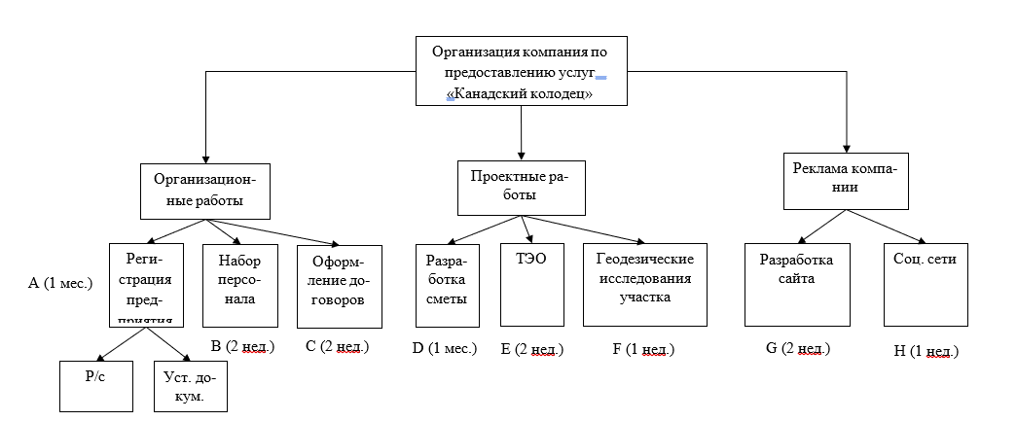

4. Предполагаемая структура уставного капитала компании (в рамках стартап-проекта)
Участники
 | Размер руб. | %
Директор | 30 000 | 29,1
Проектировщик | 20 000 | 19,4
Рабочие | 40 000 | 38,8
Бухгалтер | 13 000 | 12,6

5. Команда стартап-проекта
ФИО | Должность | Контакты | Выполняемые работы в Проекте | Образование/опыт работы
Титова Ю.В. | Директор | titovayulli@gmail.com | Организация работы группы | Высшее образование/нету
Ваняшов Е.А. | Бухгалтер | vanyashov.sc@gmail.com | Расчет экономических показателей | Высшее образование/нету
Крутиков Н.А. | Рабочий | nuwhalea7@yandex.ru | Создание презентации | Высшее образование/нету
Шинкевич Д.А. | Проектировщик | dan-shinkevich@yandex.ru | Изучение установки канадского колодца | Высшее образование/нету
Воронин С.А. | Рабочий | cema_voronin@mail.ru | Оформление информации проекта | Высшее образование/нету

